**TUTORIAL**

***Como inscrever a criança para concorrer às vagas de admissão na educação infantil***

***Ano Letivo 2026***

**1º)** Acesse o link: [**https://sig.ufla.br/**](https://sig.ufla.br/).

**2º)** Clique em: **‘Processos Seletivos de Educação Infantil’.**

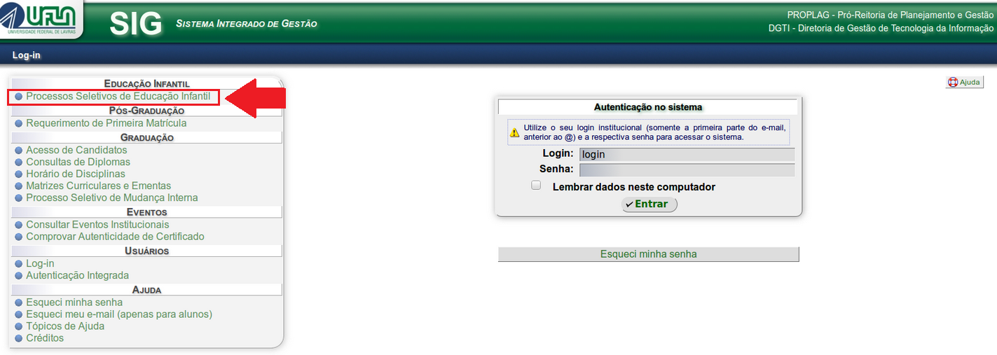

**3º)** Clique no campo ‘Inscrições abertas’ e selecione ‘**Sim**’;   
Depois no botão ‘**Consultar**’;   
Clique ‘**Processo seletivo nº 5 do(a) CAp NEDI de 2025 (ano letivo 2026), Grupo III, Grupo IV, Grupo V**’.

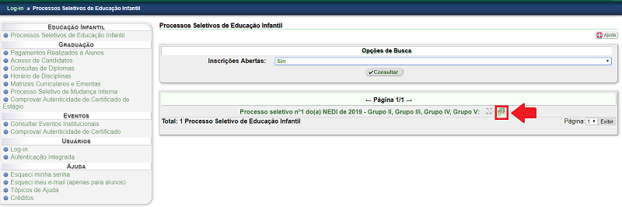

**4º)** Digite o **CPF** do responsável pela criança no campo destinado para esta finalidade;

Digite os **caracteres que aparecem na imagem** no campo destinado para esta finalidade;

Clique em **“Continuar”.**

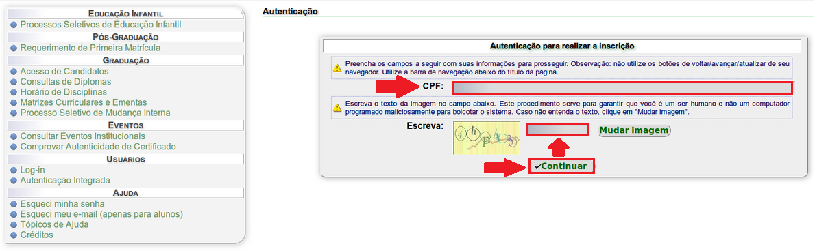

**5º)** Clique em: **‘Fazer Nova Inscrição’**.

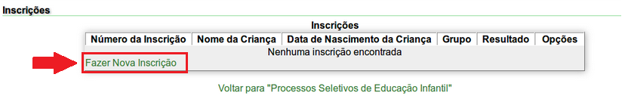

**6º)** Preencha os dados solicitados e clique em **‘Cadastrar’** para finalizar a inscrição.

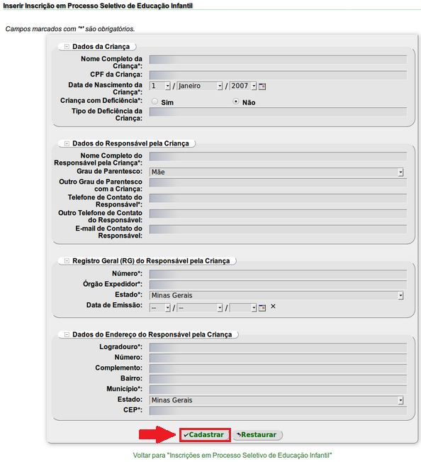

**Obs.:** O Grupo ao qual a criança concorrerá será exibido ao finalizar a inscrição com base na data de nascimento da criança.

**6º)** Após a inscrição finalizada, é possível:

1. visualizar os detalhes da inscrição, em qualquer momento, clicando em ;



1. gerar, em qualquer momento, o comprovante de inscrição em pdf clicando em ;



1. editar e alterar dados da inscrição, durante o período de realização das inscrições, clicando em .

